|  |  |  |  |
| --- | --- | --- | --- |
|  | Politechnika Bydgoska im. J. J. Śniadeckich  Wydział Telekomunikacji,  Informatyki i Elektrotechniki  **Zakład Systemów Teleinformatycznych** | |  |
| **Przedmiot** | Skryptowe języki programowania | | |
| **Prowadzący** | mgr inż. Martyna Tarczewska | | |
| **Temat** | Python - wprowadzenie | | |
| **Student** | Paweł Jońca | | |
| **Nr lab.** | 3 | **Data wykonania** | 28.10 |
| **Ocena** |  | **Data oddania spr.** | 28.10 |

Zad 1.

Nie udało się wykonać wszystkich operacji, ponieważ lista zawiera różne typy danych liczby i tekst, a python nie może porównać tych typów podczas sortowania co powoduje błąd, żeby tego uniknąć trzeba sprawdzić czy lista zawiera elementy tego samego typu

Listy w pythonie są numerowane od 0

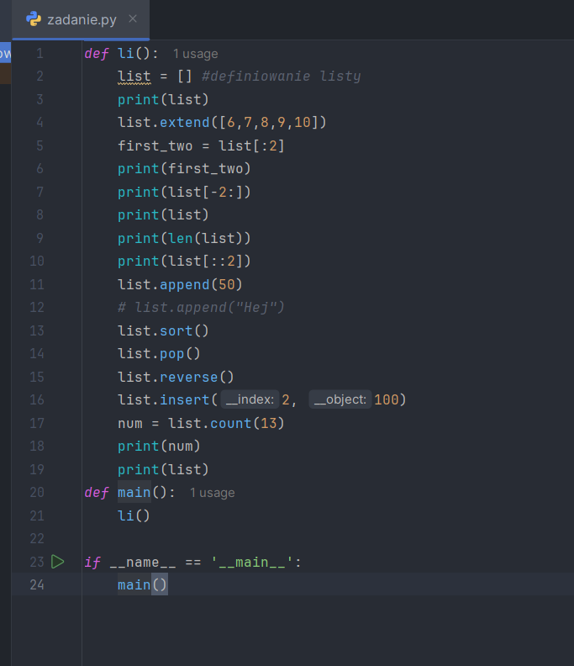

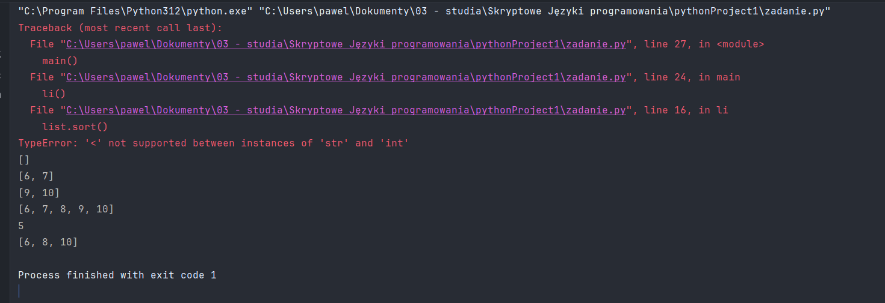

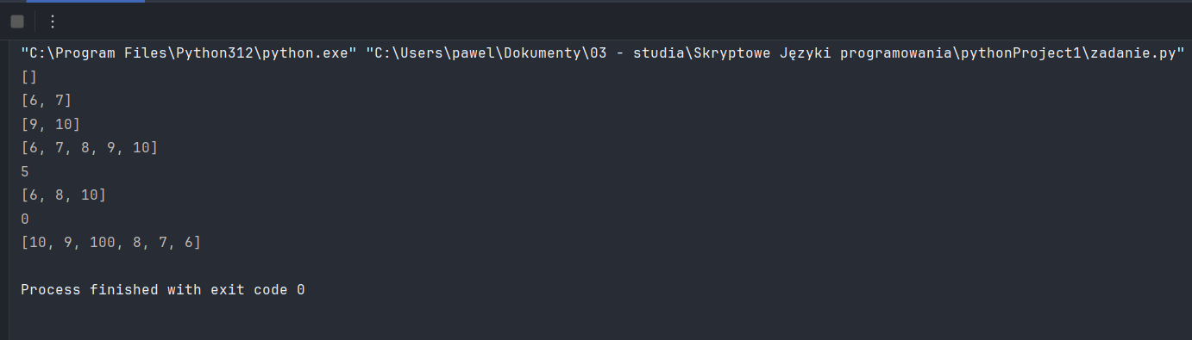

Zad 2

Zad 3

Zad 4

Zad 5

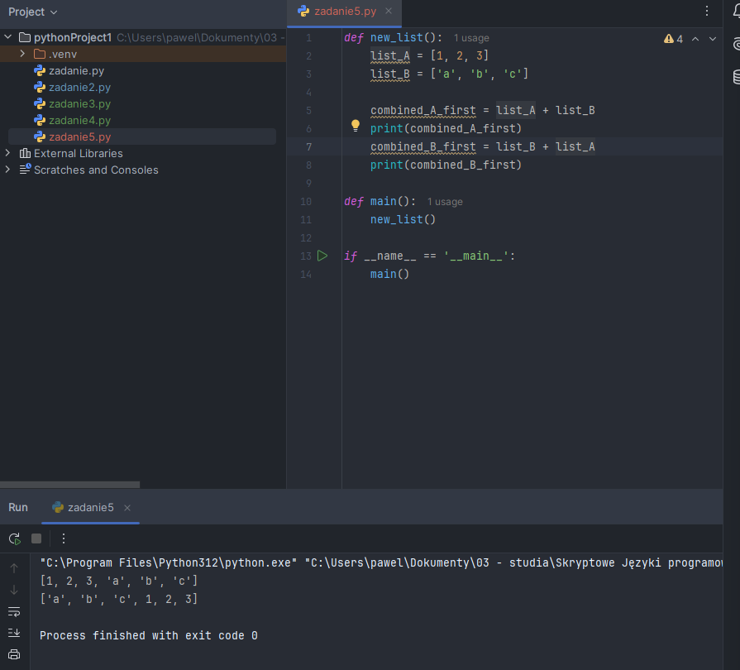

Można to po prostu zrobić dodając dwie listy do siebie, bo nie wiem czy dobrze zrozumiałem instrukcje z wskazówką.

Zad 6

Zad 7

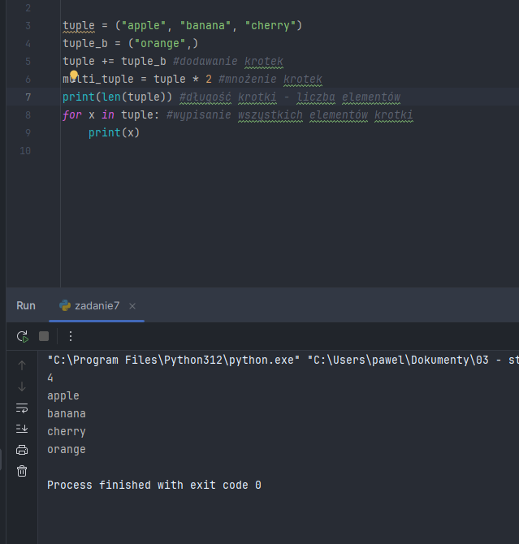

7a) Dodawanie krotek działa na zasadzie łącznie dwóch krotek w jedną

7b)Dodanie tej samej krotki dwukrotnie spowoduje, że elementy krotki zostaną powtórzone, tworząc dłuższą krotkę

7c)Mnożenie krotki przez liczbę całkowitą powoduje powielenie jej elementów określoną liczbę razy

7d) Przecinek w zapisie jest konieczny aby Python rozpoznał to jako krotkęz jednym elementem a nie jako zwykły string

7e) Dla krotek nie można użyć metody .sort(), ponieważ krotki są niemodyfikowalne.

Zad 8

Próba usunięcia nieistniejącego elementu metoda **remove** generuje błąd

**discard** usuwa wskazany element, ale jeśli element nie istnieje, to po prostu ignoruje operację bez wywoływania błędu.

**pop()** usuwa i zwraca losowy element ze zbioru, ponieważ zbiór w Pythonie nie jest uporządkowany. Dlatego pop() nie zawsze usuwa ten sam element

Zad 9

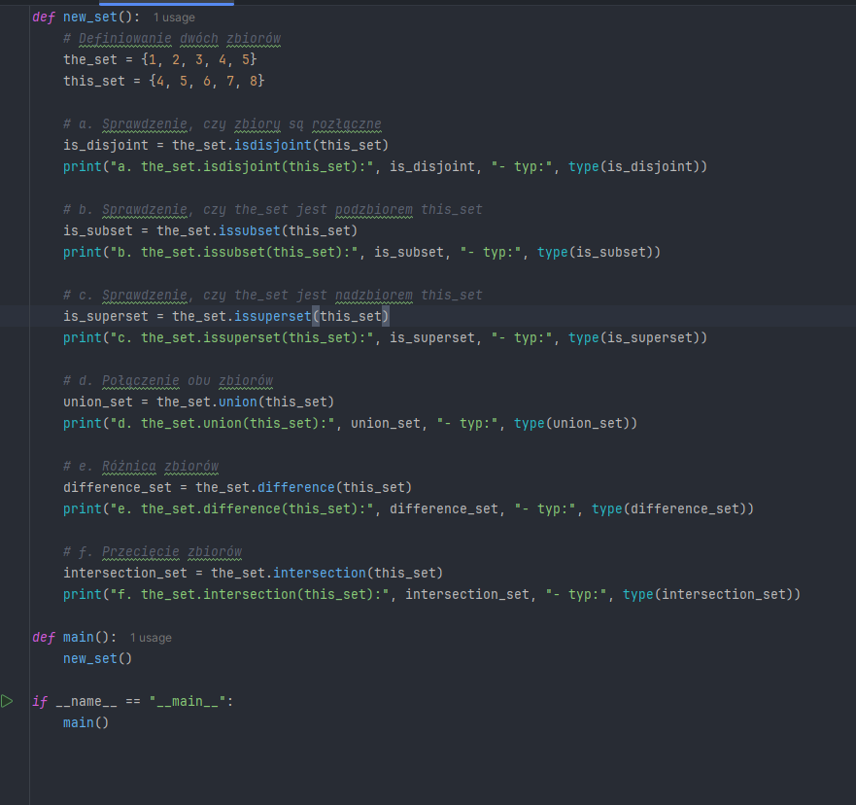

Zad 10

Słownik może zawierać klucze o różnych typach

Wartości również mogą mieć różne typy

Zad 11

Zadanie 12

Wnioski:

Testy chodzą co prawda nie przechodzą ale dają informacje o błędach. Zadania pokazują jak należy posługiwać się listami, krotkami, zbiorami i słownikami. Dodatkowo trzeba było wykonać testy, dzięki czemu miałem okazje poznać jak się robi testy w pythonie.